主辦單位 | 中華民國紅心字會
贊助單位 | CoCo都可茶飲
目 的 | - 擴大本會對於受刑人家庭服務之層面，並落實對其就學子女之助學服務。  - 鼓勵受刑人子女努力求學，增強自信心，建立健康的自我形象。
申請資格 | 在監服刑收容人之國小至大專25歲以下在學子女(具中華民國國籍)，就讀中華民國政府立案之公、私立學校。  - 品學兼優獎：未有重大不良操行紀錄者皆可參加。  - 徵文/漫畫比賽：以「我的家庭故事、如果他出來後…、我心目中的那個他」為主題，進行文章或漫畫創作。  *上述申請人之父或母，須110年仍在監(所)執行者。
申請獎項 | 1.品學兼優獎助學金  2.徵文/漫畫比賽，主題如下：(題目可自訂，但內容至少包含下面任一項主題)  (1)我是如何知道自己的父(或母)在監服刑的事實  (2)當我得知父(或母)在監獄服刑時的心情  (3)我是以什麼心情等待著父(或母)出監返家  (4)現在最想和服刑中的父(或母) 說的話  (5)父(或母)服刑，對自己的影響
錄取名額  與  金額 | 品學兼優 獎助學金 名額  國小組 3,000元/每名 600名  國中組 8,000元/每名  高中職組(含專一至專三) 10,000元/每名  大專組(含專四、專五) 12,000元/每名  徵文/漫畫比賽 獎金 名額  徵文組 10,000元/每名 10名  漫畫組  備註：1.本會將視申請狀況增加或減少獲獎名額。  2.本會將於頒獎典禮呈現投稿作品。  3.投稿文章與漫畫之著作權歸本會所有，本會有權針對投稿作品進行匿名  發表。
申請方式 | 申請人填妥申請表並檢附相關文件後，依以下居住區域，以掛號郵寄至下列地址：  1.居住地在臺北市、新北市、桃園市、新竹縣、新竹市、苗栗縣、基隆市、及宜蘭縣者：(23658新北市土城區學府路一段145號2樓) (02)2265-5909  2.居住地在臺中市、彰化縣、南投縣、雲林縣及嘉義市、嘉義縣者：(406台中市北屯區昌平路一段400號5樓之1) (04)2242-0029  3.居住地在高雄市、臺南市、屏東縣、花蓮縣、臺東縣、離島縣市者：(950台東市中興路三段196號1樓) 089-231033  收件人：「紅心字會《心納家庭服務組》『向日葵獎助學金申請』 收」
申請時間 | 即日起至3月31日（週三）下午5點止受理申請。  逾期概不受理郵寄以郵戳為憑；親送以送達時間為準。
簡章及報名表索取方式 | 1.中華民國紅心字會官網：http://www.redheart.org.tw/  2.心納家庭服務粉絲專頁https://www.facebook.com/rhfamily0505/  (110年度起將不寄送本會紙本獎學金申請簡章，如有需求自行於上述網址下載)  3.若有任何問題，請依上述簡章寄送地址撥打本會各區電話詢問：(02)2265-5909(北部)、(04)2242-0029(中部)、089-231033(東部)
注意事項 | 1.本會接獲申請表及相關文件後，將抽選資格符合之申請者或親屬進行電話初審，內容含家庭關懷、申請者日常表現；若無法配合者，將不予以錄取。  2.通訊欄位請確實填寫正確，資料不正確致無法聯繫者將視同放棄。  3.所有申請文件一律保密，審查結束後即銷毀，無論得獎與否均不予退還。  4.本會保有最終審核權。
錄取名單  公佈方式 | 1.公佈日期及方式：得獎名單（經保密處理）最晚於110年6月底公佈於本會官方網站及心納家庭粉絲專頁，請自行追蹤網站資訊。  2.申請者如未得獎，將不另行通知。
獎學金發放  時間與方式 | 1.頒獎典禮：預計110年7月18日(日)1400-1700 舉行頒獎典禮(詳細辦理時間與地點會於得獎通知及心納家庭粉絲專頁告知)。  2.獎學金領取方式：統一於頒獎典禮後，分兩梯次以匯款方式匯入申請時所提交之帳戶(帳戶若非申請人本人所有，需簽署代領切結書證明)。  ★ 請注意  第一梯次匯款時間為頒獎典禮結束後二週(僅限匯予頒獎典禮當日出席者)  第二梯次匯款時間為頒獎典禮結束後一個月

✽品學兼優獎申請相關注意事項✽
必備文件  ★資料恕不接受補件，請申請人確實檢查資料完整性並依序排放後再送件。 | - 110年紅心向日葵獎助學金申請表正本乙份。  - 已蓋109學年下學期註冊章學生證影本乙份(國小、國中免付)。  - 申請人之父或母110年度開立在監(所)服刑證明文件正/影本乙份(在監證明最下方日期為110年x月x日)。  - 可證明申請人與受刑人之親屬關係證明文件乙份。(如：戶籍謄本、戶口名簿、子女身分證影本）  - 匯款帳戶之郵局存摺封面影本。(僅接受郵局帳戶匯款，不接受其他銀行、農會等帳戶，供得獎後之匯款使用；需有清楚帳戶資料，含帳號與戶名)  - 109學年度上學期成績單。  - 自傳或師長推薦函至少擇一。  - 領款收據。(若未得獎，本會將於審核完畢後進行銷毀)  - 郵局帳戶若非本人所有，需填寫代領切結書。  - 若同時申請徵文/漫畫比賽，注意事項詳見「徵文/漫畫獎申請注意事項」。
補充/加分文件  [可以影本證明] | 1.低收入戶證明、身心障礙手冊、原住民身份、清寒證明等。  2.公共服務相關文件或其他優秀得獎紀錄（時間僅限109及110年之間）。
審查方式 | 1.並非保證錄取，需經過資料審核、電話審查、初審會議、複審會議的審查流程。  2.最終審核交由本會複審委員做裁決。  3.審核將以附件內所提供之家庭經濟狀況、申請者行為表現及學業成績作為三大評分依據，申請者可自行準備相關證明文件以供本會審核。

✽徵文/漫畫注意事項✽
必備文件  ★資料恕不接受補件，請申請人確實檢查資料完整性並依序排放後再送件。 | - 110年紅心向日葵獎助學金申請表正本乙份。  - 已蓋109學年下學期註冊章學生證影本乙份(國小、國中免付)。  - 申請人之父或母110年度開立在監(所)服刑證明文件正/影本乙份(在監證明最下方日期為110年x月x日)。  - 可證明申請人與受刑人之親屬關係證明文件乙份。(如：戶籍謄本、戶口名簿、子女身分證影本）  - 匯款帳戶之郵局存摺封面影本。(僅接受郵局帳戶匯款，不接受其他銀行、農會等帳戶，供得獎後之匯款使用；需有清楚帳戶資料，含帳號與戶名)  - 自傳或師長推薦函擇一即可。(若同時申請品學兼優獎者，只需附上一份)  - 領款收據。(若未得獎，本會將於審核完畢後進行銷毀)  - 郵局帳戶若非本人所有，需填寫帶領切結書。  - 著作權同意書。  - 徵文/漫畫比賽→需附上投稿文章/漫畫、著作權同意書(請至官網或心納家庭粉絲專頁下載)。
徵文/四格漫畫投稿限制 | 主題如下：(題目可自訂，但內容至少包含下面任一項主題)  (1)我是如何知道自己的父(或母)在監服刑的事實  (2)當我得知父(或母)在監獄服刑時的心情  (3)我是以什麼心情等待著父(或母)出監返家  (4)現在最想和服刑中的父(或母) 說的話  (5)父(或母)服刑，對自己的影響
 | 文章 | 1.字數：一千字以上  2.格式：電子檔及手寫皆可  3.手寫請用稿紙書寫且字跡工整
 | 漫畫 | 1.格式：至多四格。電子檔或手稿皆可。  2.檔案大小：手稿-約A4orA3大小
 | 信箱 | 若有電子檔文件，請以電子郵件的方式寄送，寄出請於標題註明：  紅心字會《受刑人家庭服務組》『向日葵獎助學金徵文/漫畫投稿』  檔名以組別－姓名－作品名稱，例如「國小組－黃大明－我與爸爸的一天」  redheartscholarship@gmail.com

110年度開立在監(所)服刑證明 範本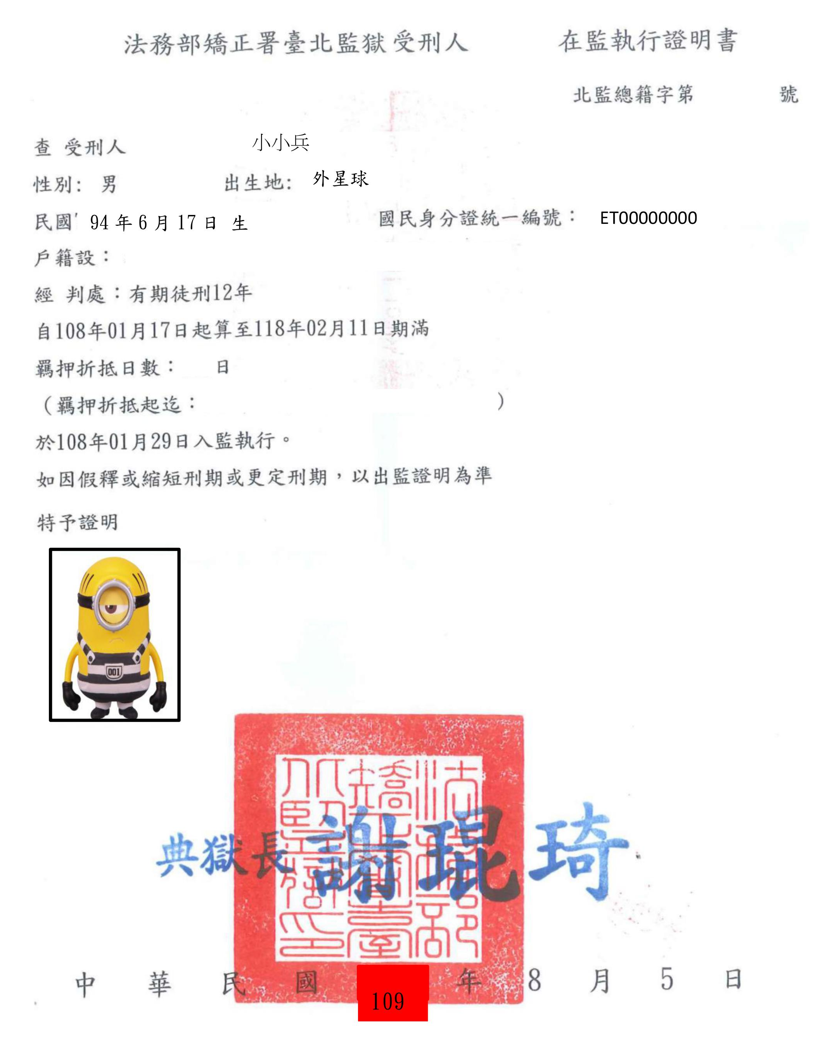
110
開立時間務必為110年
請勾選
□申請獎助學金 □參加徵文/漫畫比賽 □上述兩項皆參加者
110年度紅心向日葵獎助學金申請表
姓名 |  |  | 出生日期
申請組別 | □國小組 □國中組 □高中職組（含五專1~3年級） □大專組（含五專4~5年級）  ★ 上欄請擇一勾選。
申請獎項  (一、二可同時申請) | 一、獎助學金：  □品學兼優  二、徵文漫畫獎：請擇一勾選。  □徵文投稿  □漫畫投稿
聯絡電話 | ★ 將進行電話審查，請務必填寫可聯絡電話，以保障您的權益。若資料不正確致無法聯繫者將視同放棄。
1.聯絡人：
2.手機/聯繫方式：
3.Line ID（如電話無法聯繫，紅心字會將主動以Line聯繫）：
(手機請填寫現在的主要照顧者)
 | 申請人本人手機/聯繫方式：
通訊地址 | 郵遞區號
 | □□□□□
是否有手足申請 | □是(組別□國小組 □國中組 □高中職組□大專組、姓名ˍˍˍˍˍˍ)  □否
匯款方式 | 110年度本會獎學金統一以郵局匯款方式核發，請留確定可收取匯款之郵局帳戶資訊，並將郵局存摺封面影本貼在後方『文件黏貼處』。不受理郵局以外的帳戶匯款。
申請時間 | 即日起至3月31日（週三）下午5點停止受理申請，逾期概不受理。郵寄以郵戳為憑。親送以送達時間為準。

110年紅心向日葵獎助學金申請表(文件黏貼處)
學生證影本(正面)  黏貼處 | 學生證影本(反面)  黏貼處
※國小、國中可免附※
※請確認是否已蓋109學年下學期註冊章 ※

身分證影本(正面)  黏貼處 | 身分證影本(反面)  黏貼處
※ 14歲以下未領有國民身分證者，以戶口名簿或戶口謄本代之 ※

郵局
存摺封面影本 黏貼處

110年度紅心向日葵獎助學金申請表（自傳&師長推薦函）
□自傳 □推薦函
推 薦 人： （學校老師、親友、長輩均可）稱謂：
推薦人聯繫電話： 受 推 薦 人：
【請於下方，具體陳述您對受推薦者的觀察。勿寫流水帳】
一、家庭概況
(家庭照顧者是誰/在家表現，如：如何協助做家事、如何照顧兄弟姊妹、與家人間互動等)

二、經濟狀況

三、生活表現
(如：在校表現、幹部/社團經驗、休閒娛樂及專長、對未來期許等)

四、其他推薦原因

國小組領款收據

茲收到 中華民國紅心字會「110年度紅心向日葵獎助學金」國小組獎助學金新台幣叁仟元整，確實無訛。
此 致
中華民國紅心字會
得獎人(得獎同學)： ﹝簽名﹞
具領人(帳戶持有人，務必需與郵局帳戶姓名相同)： ﹝簽名﹞
具領人身分證字號：
電 話：
戶籍地址：
中華民國 年 月 日

徵文漫畫領款收據

茲收到 中華民國紅心字會「110年度紅心向日葵獎助學金」徵文/漫畫獎助學金新台幣壹萬元整，確實無訛。

此 致

中華民國紅心字會
得獎人(得獎同學)： ﹝簽名﹞
具領人(帳戶持有人，務必需與郵局帳戶姓名相同)： ﹝簽名﹞
具領人身分證字號：
電 話：
戶籍地址：

中華民國 年 月 日

[帳戶非得獎者本人才須填寫]
代 領 切 結 書

得獎人 因無郵局帳戶，由得獎人之 （稱謂） （姓名）代為領取此補助。

若有敘述不實經查明者，同意繳回溢領補助款項，並負擔一切法律責任，特立此切結書為證。

此致
中華民國紅心字會
得獎人簽名：
得獎人地址：
得獎人電話：
得獎人身分證字號：
代領人簽名：
代領人地址：
代領人電話：
代領人身分證字號：
中 華 民 國 年 月 日

著作財產權授權同意書
_____________(以下簡稱本人)，茲同意無償授權中華民國紅心字會（以下簡稱貴會）使用本人報名參加中華民國紅心字會所舉辦之《110年向日葵獎助學金徵文漫畫》之著作(作品)。

本人同意並擔保以下條款：
- 本人授權之著作(作品)內容皆為自行創作。
- 本人擁有完全權利與權限簽署並履行本同意書，且已取得簽署本同意書必要之第三者同意與授權（例非原創音樂、畫面…等版權授權）。
- 著作財產權同意由貴會取得，並供典藏、推廣、借閱、公布、發行、重製、複製及公開展示播放、上網等及其他一切著作權財產權利用行為之權利。
- 授權之著作(作品)無侵害任何第三者之著作權、專利權、商標權、商業機密或其他智慧財產權之情形。
- 非經貴會同意，本人不得將同一著作(作品)參與其他類似比賽，亦不得將前已獲佳作以上之作品參與本競賽。
- 如違反本同意書各項規定，本人須自負法律責任，貴會並得要求本人返還全數得獎獎勵。餘如本同意書內容範圍內，可歸責於申請人之事由並致貴會受有損害，本人應負賠償貴會之責任。

此 致

中華民國紅心字會
立同意書人： 【 親筆簽名蓋印 】
身份證字號：
連絡電話：
地 址：

中 華 民 國 年 月 日

